系统安全设计规范

目标：说明系统数据接口的认证与鉴权机制是否完整，覆盖使用框架、认证/鉴权流程、未认证/未授权错误信息、完善建议，并结合代码引用
范围：后端 Spring Security + JWT 方案、权限注解、匿名放行、异常处理、权限来源

一、技术栈
1.安全框架：Spring Security（方法级鉴权开启）
2.Token机制：JWT+Redis缓存登录态（仅存储LOGIN_USER_KEY 索引，不含exp）
3.权限实现：自定义权限服务 @PreAuthorize("@ss.hasPermi('...')")
4.匿名访问： @Anonymous 注解 + 动态收集白名单
5.过滤器链： JwtAuthenticationTokenFilter （认证）+ CorsFilter+LogoutSuccessHandlerImpl
6.异常处理：认证失败入口 AuthenticationEntryPointImpl ，未授权处理暂缺自定义实现。

二、认证流程

2.1登录成功后生成登录令牌
2.1.1令牌生成：创建一个随机 UUID 作为 token 并写入 Redis ，然后将该 token 封装进 JWT 的 claims 中键 LOGIN_USER_KEY ，返回给前端。
2.1.2浏览器与环境标识：解析 User-Agent ，记录浏览器与OS、IP与地理位置
2.1.3过期策略：Redis键设置 expireTime 小时TTL， LoginUser.expireTime 为登录时间+有效期（默认72小时）

2.2请求携带令牌
2.2.1请求头：从配置的 token.header 读取（常见为 Authorization ），支持 Sec-WebSocket-Protocol 降级回退。
2.2.2前缀剥离：支持 Bearer 前缀剥离

2.3过滤器认证
2.3.1解析JWT：从 LOGIN_USER_KEY 取出Redis索引，再加载 LoginUser 缓存
2.3.2验证与上下文设置：校验用户有效性并刷新临近过期的令牌，设置 SecurityContext 为已认证
2.3.3刷新策略：距离过期≤20分钟自动刷新RedisTTL与 LoginUser.expireTime

2.4退出登录
2.4.1删除缓存并记录审计日志

三、鉴权机制
3.1方法级鉴权开启@EnableGlobalMethodSecurity(prePostEnabled = true, securedEnabled = true)
3.1.1权限注解使用示例：
@PreAuthorize("@ss.hasPermi('monitor:online:list')") 在线用户查询
@PreAuthorize("@ss.hasPermi('monitor:online:forceLogout')") 强退用户

3.2权限判定逻辑
3.2.1获取当前用户的权限集合 LoginUser.permissions ，包含拥有的菜单权限；管理员或含 admin 角色的用户拥有通配权限 *:*:* zhgk-framework/src/main/java/com/zhgk/framework/web/service/SysPermissionService.java:89
3.2.2判定：命中 *:*:* 或包含目标权限字符串即通过

3.3权限加载来源
3.3.1根据用户当前组织角色（ currentOrgCode ）加载该组织下开启的角色菜单权限；管理员用户/角色短路为全权限
3.3.2登录构建用户组织与默认组织、角色名称、菜单权限

四、接口调用示例

4.1请求头示例
- Authorization: Bearer <jwt> （或配置的 token.header 对应值）

4.2控制器示例
- 在线用户分页查询需权限 monitor:online:list
- 批量强退需权限 monitor:online:forceLogout
没有登录情况下对接口进行操作，会报错误码401
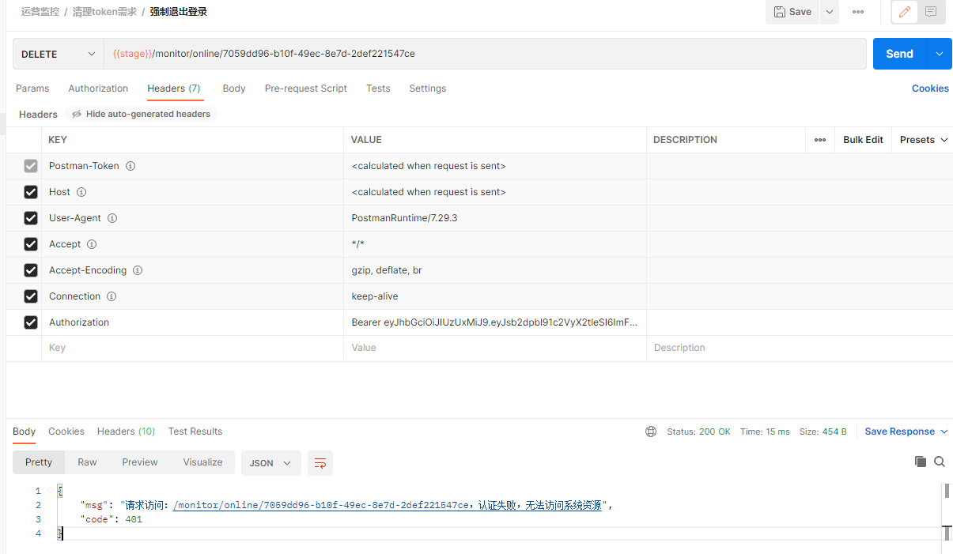

4.3用户登录页面示例
进入网站需引导到首页登录，否则没有任何操作权限
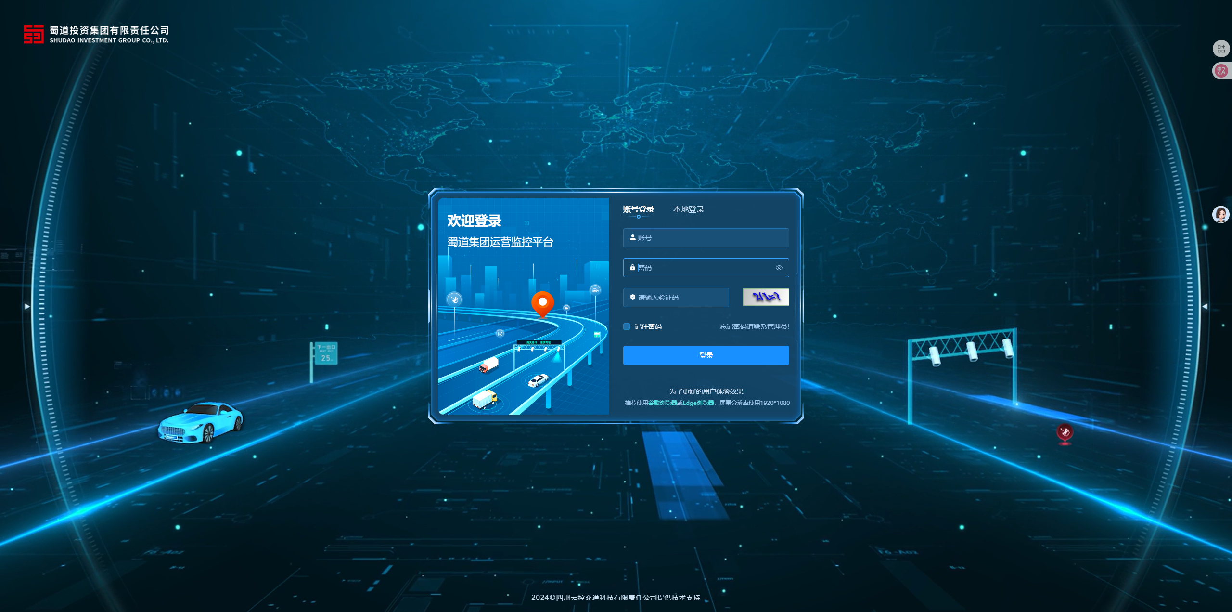

4.4用户登录超时页面示例
用户的登录时限过期时，会让提示用户重新登录获取权限，否则无法操作页面
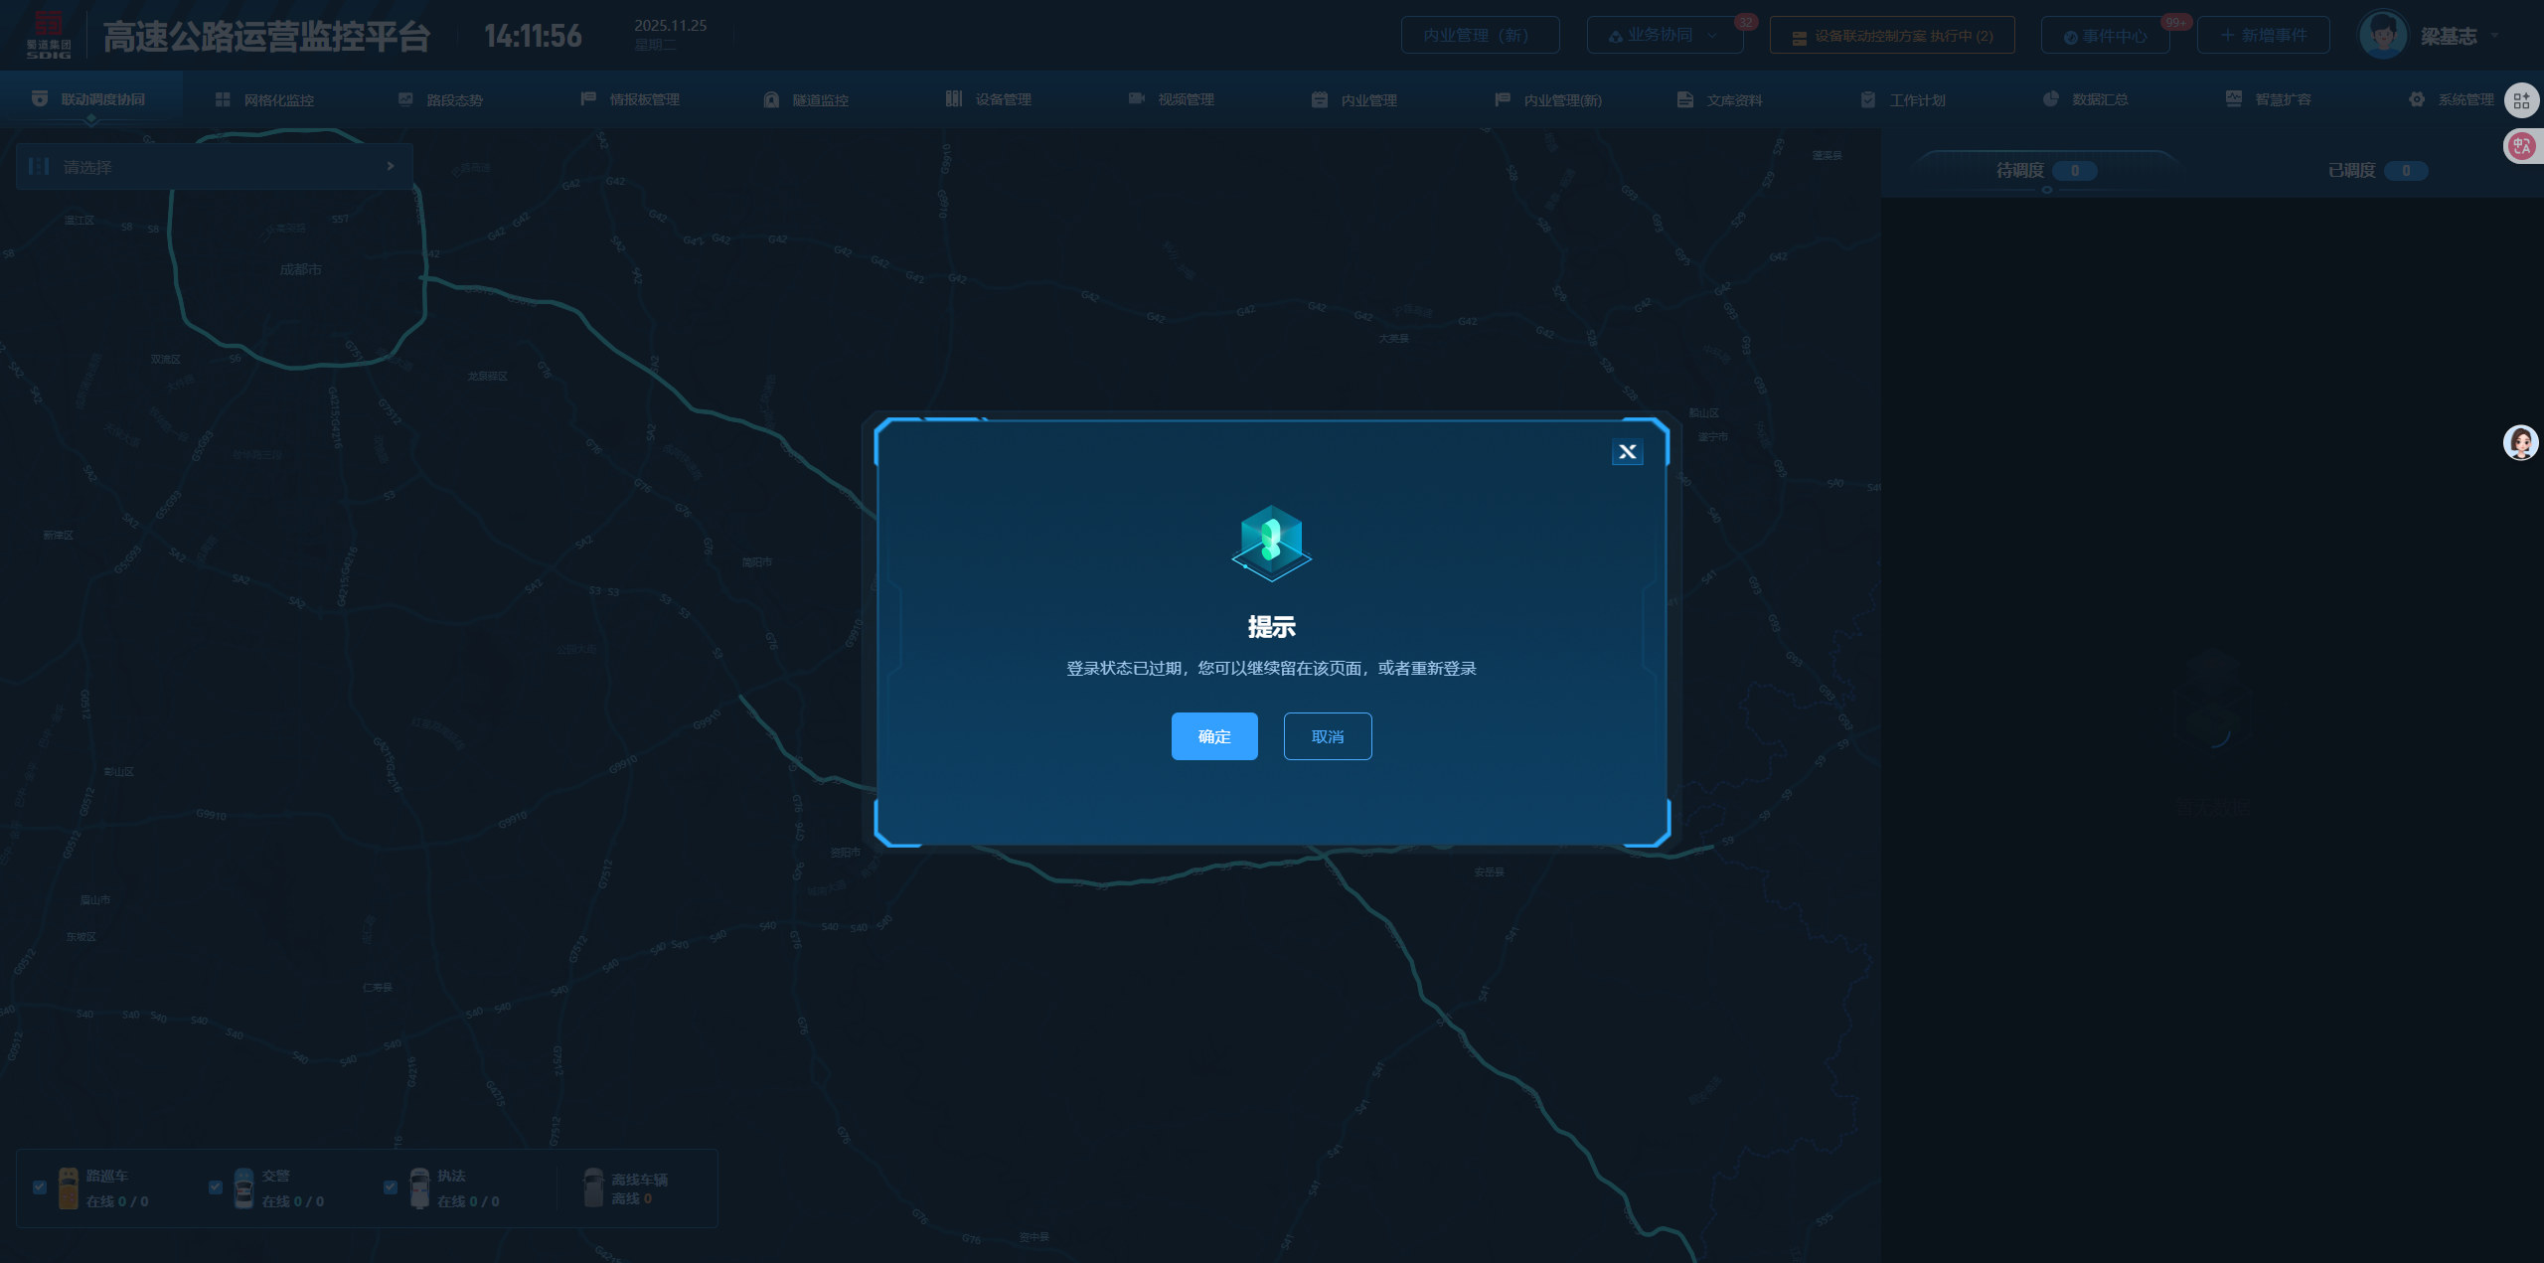

五、完整性评估
5.1认证完整性：完整。JWT + Redis登录态，过滤器认证、自动刷新TTL、统一401输出，登出清理与审计齐备
5.2鉴权完整性：基本完整。方法级注解统一，权限集来源明确，管理员与组织维度处理完善
5.3白名单机制：完整。支持注解与硬编码清单，结合 permitAll 与 @Anonymous 扫描
5.4异常处理：未认证（401）规范
5.5Token设计：JWT存 LOGIN_USER_KEY 索引，有效期依赖Redis TTL

